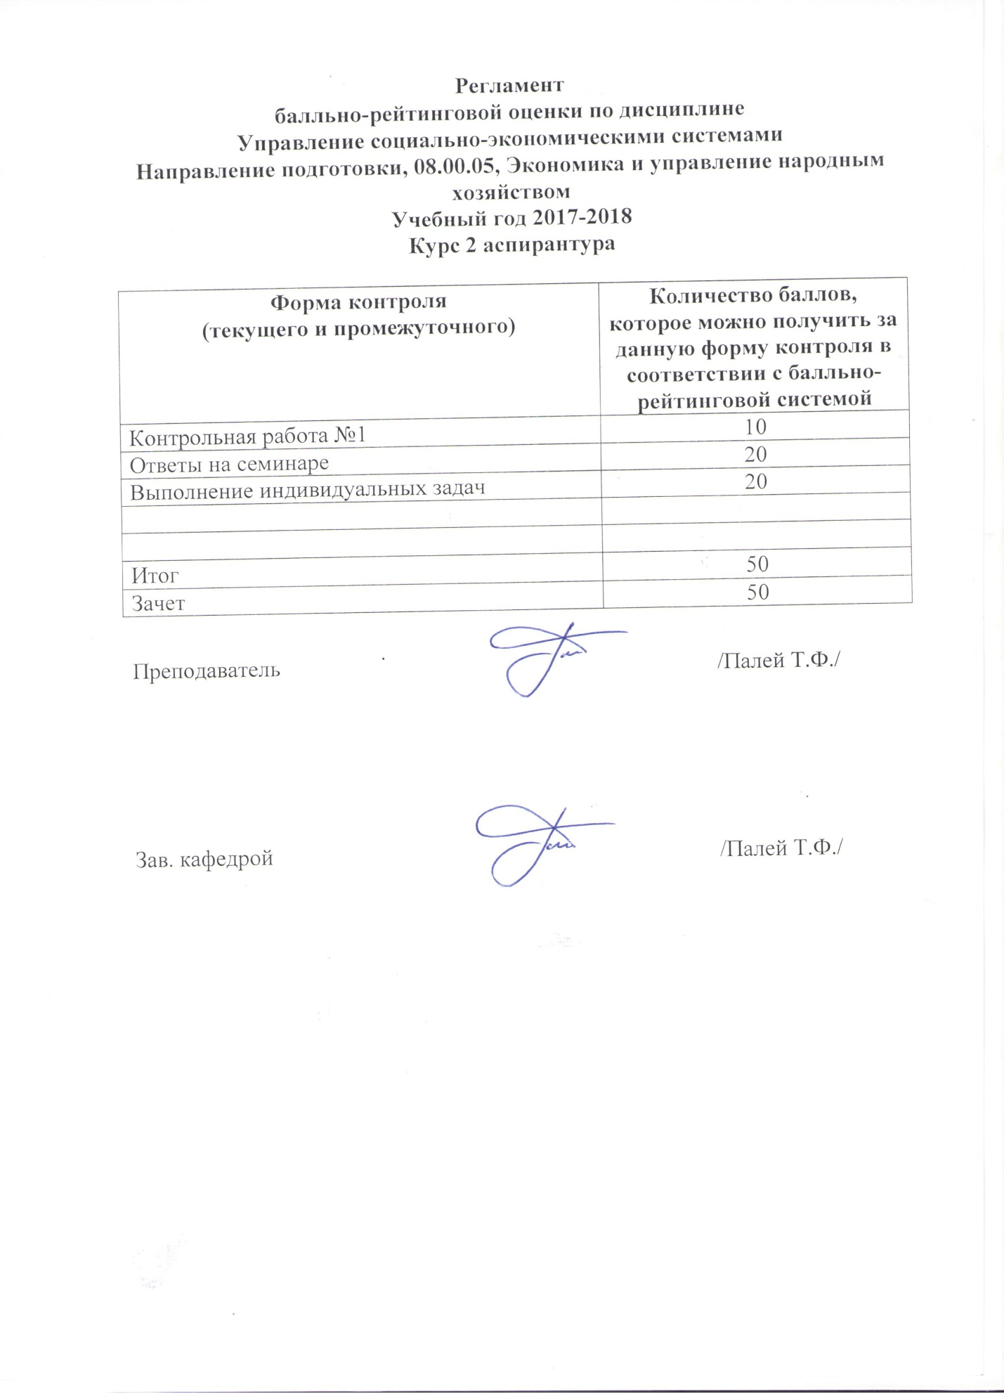

Содержание основных форм текущего контроля
по дисциплине Управление социально-экономическими системами
Направление Экономика и управление народным хозяйством
Учебный год2017-2018
аспирантура
Тема 1. Современные проблемы экономического функционирования предприятия
Вопросы для обсуждения
- Современные особенности и дискуссионные вопросы управленческой экономики
- Альтернативные модели поведения фирмы в современных условиях
- Управленческая экономика: сущность и закономерности.
Практическое задание
Выполнить анализ годового отчета ОАО «Органический синтез» и определить модель поведения организации. Годовой отчет хранится в 25 экземплярах на кафедре и раздается на занятии преподавателем.
Контрольные вопросы
- Модель максимизации прибыли.
- Модель максимизации продаж.
- Модель максимизации роста.
- Модель управленческого поведения.
- Модель максимизации добавленной стоимости.
- Системный анализ взаимосвязи управленческих и экономических процессов во внутренней и внешней среде организации.
- Объект и предмет управленческой экономики.
Задания для самостоятельной работы
- Приведите примеры использования законов и закономерностей развития субъектов экономики - основы научного управления социально-экономическими процессами.
2. Изучите и приведите примеры экономических методов регулирования деятельности предприятий (в области природопользования и охраны окружающей среды, управления персоналом и т.п.)

Тема 2. Актуальные проблемы управленческой экономики
Вопросы для обсуждения
- Проблемы интенсификации управленческой деятельности в области экономики.
- Дискуссионные вопросы оценки экономической эффективности менеджмента.
- Проблемы государственной, региональной и организационной интеграции в глобальные процессы.
Практическое задание
Разработать систему критериев и показателей оценки эффективности менеджмента организации.
Контрольные вопросы
- Собственность, власть и управление: взаимосвязь и взаимозависимость.
- Соотношение интересов, потребностей, ценностей и мотивов в системе управления.
- Особенности применения аналитических и графических моделей для экономического управления коммерческими предприятиями.
Задания для самостоятельной работы
Выполнить обзор последних разработок в области управленческой экономики:
- современные методы моделирования (нелинейная логика, непараметрическое моделирование, моделирование экономических систем с использованием марковских случайных процессов, моделирование систем массового обслуживания, многомерное моделирование и т.п.);
- современные методы прогнозирования (АРПСС (ARIMA), учет цикличности и сезонности, метод Census , лаг Алмона и т.п.).

Тема 3. Экономические аспекты функционирования управляющей и управляемой подсистем системы менеджмента
Вопросы для обсуждения
- Экономические методы управления и их роль в системе управления.
- Актуальные проблемы и современные методы прогнозирования.
- Особенности экономических методов принятия управленческих решений на современном предприятии.
Практическое задание
Выполнить сегментный анализ рынка. Под сегментом рынка определена группа потребителей с общими свойствами.
Изучив данные и заполнив необходимые таблицы (5-8), ответьте на вопросы в конце задания.
ABC Ltd производит три продукта A, B, C и желает выяснить прибыльность трех своих заказчиков: Иванова, Петрова, Сидорова. За последний отчетный период компания имеет следующие результаты в виде естественных статей доходов и затрат (таблица 1).
Таблица 1
Естественные статьи затрат
Статьи доходов и затрат | Объем затрат, руб.
Доход от продаж | 255000
Производственная себестоимость | 178500
Валовая прибыль | 76500
Другие затраты: | .
Зарплата | 37500
Аренда | 7500
Упаковочные материалы | 15180
Почтовые и канцелярские расходы | 750
Содержание офиса | 1500
Итого затрат: | 62430
Чистая прибыль | 14070
Исследования показали, что зарплата распределяется следующим образом (таблица 2).
Таблица 2
Распределение зарплаты
Затраты на зарплату | Объем затрат, руб.
Персонал продаж | 15000
Пакующие рабочие | 13500
Штат офиса | 9000

Рабочее время штата офиса аналитик разделил поровну между рекламированием и оформлением накладных.
Все затраты на рекламирование связаны с товаром С.
Арендуется все здание, в котором 20% занимает офис, в остальном проводят упаковку (отсылку) продуктов.
Данные по продажам продуктов компании приведены в таблице 3.
Таблица 3
Продажи продуктов
Товар | Производственная себестоимость, руб. | Цена, руб. | Число проданных единиц | Доход от продаж, руб. | Относит. габариты единицы
А | 105 | 150 | 1000 | 150000 | 1
В | 525 | 750 | 100 | 75000 | 3
С | 2100 | 3000 | 10 | 30000 | 6
Итого | . | . | 1110 | 255000 | .

Все изучаемые заказчики покупают различные комбинации товаров компании, размещают разное число заказов и требуют разных усилий по продаже (Таблица 4, 5).
Таблица 4
Данные о заказчиках
Заказчик | Число вызовов продавцов | Число размещение заказов | Число единиц товаров
 |  |  | А | В | С
Иванов | 30 | 30 | 900 | 30 | 0
Петров | 40 | 3 | 90 | 30 | 3
Сидоров | 30 | 1 | 10 | 40 | 7
Всего | 100 | 34 | 1000 | 100 | 10

Таблица 5
Данные по упаковке
Товар | Число проданных единиц | Относительные габариты ед. | Упакованные единицы
А
В
С
Итого

Теперь можно построить основную таблицу пересчета естественных затрат в функциональные статьи (таблица 6).
Таблица 6
Перевод естественных затрат в функциональные
Естественные статьи | Персонал продаж | Упаковка и отсылка | Рекламирование | Выписка накладных
Зарплата
Аренда
Упаковочные материалы
Почтовые и канцелярские
Содержание офиса
Итого
Рассчитав базы единичных функциональных издержек, можно приступать к перенесению функциональных затрат на сегменты, т. е. в данном случае на заказчиков. Однако перед этим шагом надо заполнить таблицу начисления прямых производственных издержек на заказчиков в связи с покупкой ими определенных товаров (таблица 7):
Таблица 7
Прямые производственные издержки
Товар | Себе-стоимость | Иванов |  | Петров |  | Сидоров
 |  | Шт. | Руб. | Шт. | Руб. | Шт. | Руб.
А
В
С
Всего | .

Теперь можно приступать к полному переносу функциональных затрат на сегменты заказчиков. Затем подсчитаем доходы (таблица 8).

Таблица 8
Доходы от заказчиков
Товар | Цена | Иванов |  | Петров |  | Сидоров
 |  | Шт. | Руб. | Шт. | Руб. | Шт. | Руб.
А
В
С
Всего | .
1. Рассчитав прибыль, сделайте вывод об эффективности заказчиков.
2. Вспомнив о предельных затратах, подумайте, что произойдет в распределении затрат, если бы убыточный заказчик был бы удален из списка?

Тема 4. Экономические аспекты функционирования обеспечивающей и целевой подсистем системы менеджмента(1 занятие)
Вопросы для обсуждения
1. Дискуссионные вопросы анализа и оценки конкурентных возможностей предприятия и выбор стратегии производства
2. Моделирование процесса функционирования обеспечивающей и целевой подсистем.
Практическое задание
Примите экономически обоснованное решение о целесообразности проекта по данным таблицы 9, выполнив расчет сценарных рисков по контракту (таблица 10).
Контракт международный, поэтому расчеты ведутся в долларах США.
Таблица 9
Данные для расчетов
1. Выручка по контракту: | 65 000,00 | US$
2. Затраты по контракту: | 30 000,00 | US$
3. Чистая прибыль по контракту: | 35 000,00 | US$
4. Стоимость используемого оборудования: | 1000000,0 | US$
5. Затраты в случае поломки/порчи оборудования  (5% от стоимости оборудования): | 50 000,00 | US$
6. Вероятность оплаты гонорара заказчиком: | 70,00 | %
7. Вероятность полной утраты оборудования: | 1,00 | %
8. Вероятность поломки/порчи оборудования: | 10,00 | %
9. Вероятность оплаты страховой компанией  всех страховых случаев по оборудованию: | 60,00 | %

Таблица 10
Расчет сценарных рисков по контракту
№ | Название  сценария | Финансовый результат |  | Вероятность сценария
 |  | расчет | итог, $ | расчет | итог, %
 | Контракт оплачен, оборудование утрачено, страховка выплачена
 | Контракт оплачен, оборудование утрачено, страховка не выплачена
 | Контракт оплачен, оборудование не утрачено, оборудование сломано, страховка выплачена
 | Контракт оплачен, оборудование не утрачено, оборудование сломано, страховка не выплачена
 | Контракт оплачен, оборудование не утрачено, оборудование не сломано
 | Контракт не оплачен, оборудование не утрачено, оборудование не сломано
 | Контракт не оплачен, оборудование утрачено, страховка выплачена
 | Контракт не оплачен, оборудование не утрачено, страховка не выплачена
 | Контракт не оплачен, оборудование не утрачено, оборудование сломано, страховка выплачена
 | Контракт не оплачен, оборудование не утрачено, оборудование сломано, страховка не выплачена
 | Итого |  |  |  | 100

Контрольные вопросы
- Анализ цепочки ценностей.
- Анализ стратегического позиционирования.
- Методы и модели обновления продукции.
- Модели переоснащения и сбалансирования комплектов оборудования.
- Модели обеспеченного ресурсами объема выпуска продукции.
- Модели выбора соотношений управляемых параметров производства для обеспечения прибыли.
- Особенности учета влияния переменных и постоянных затрат на изменение экономической эффективности при выборе технологий производства продукции.
Задания для самостоятельной работы
Приведите примеры использования аналитических средств управленческой экономики на отечественных предприятиях в современных условиях ведения бизнеса.

Преподаватель /Палей Т.Ф./
Зав.кафедрой /Палей Т.Ф./

Вопросы к зачету
по дисциплине Управление социальными и экономическими системами
Направление подготовки аспирантура 08.00.05 Экономика и управление народным хозяйством
Учебный год2017-2018
1. Ретроспективный анализ эволюции школ и концепции управления
2. Социальные процессы и социальные системы как объект управленческих
воздействий и системных исследований
3. Сущность и основы категории системного подхода
4. Системный анализ и его основные аспекты. Принципы и инструментарий
системного анализа
5. Системный подход к принятию управленческих решений. Системный подход иформирование современного управленческого мышления
6. Стратегическое управление. Алгоритм стратегического подхода
7. Социальное партнёрство и его правовые основы. Условия и факторы
формирования социального партнёрства
8. Сущность социального лидерства. Руководство и лидерство. Власть и лидерство.Механизм выдвижения социального лидера
9. Роль государства в создании условий для развития социальной инициативы
10. Технологический цикл, этапы, алгоритмы, процедуры и приёмы построения управленческих технологий
11. Социальный эксперимент как фактор снижения риска при принятии управленческих решений
12. Механизм и характеристики информационного управления. Методы
манипулирования общественным сознанием
13. Экономические функции государства и роль управления в их осуществлении
14. Концепции регулирования рыночной экономики
15. Рыночная экономика как управляемая система
16. Типы экономических систем и особенности государственного регулирования
17. Система государственного регулирования экономики
18. Прогнозирование в системе государственного регулирования экономики.
Принципы прогнозирования. Виды прогнозов.
19. Система показателей, используемых в планировании и прогнозировании.
20. Методы планирования и прогнозирования, их классификация.
21. Финансово-кредитное регулирование экономического развития.
22. Бюджетное регулирование. Функции бюджета.
23. Налоги в системе государственного регулирования.
24. Кредитно-денежное и валютное регулирование.
25. Государственная инвестиционная политика и механизм её реализации.
26. Государственное регулирование предпринимательства.
27. Регулирование промышленного производства.
28. Государственное регулирование развития агропромышленного комплекса.
29. Социальная сфера как объект государственного управления.
30. Социальная политика государства.
31. Государственное регулирование рынка труда и занятости населения.
32. Роль государства в создании инфраструктуры рынка.

Преподаватель /Палей Т.Ф./

Зав.кафедрой /Палей Т.Ф./

